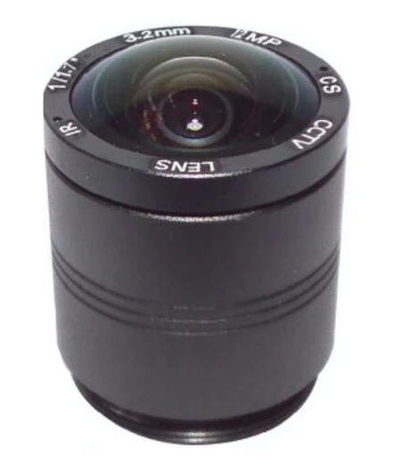
Model No. CS-032F117(12MP)

- 3.2mm | - CS Mount
- 12 Megapixel | - IR Function
- 1/1.7” | - For Security Came

Model(型号) |  | CS-032F117(12MP)
Focal Length(焦距) |  | 3.2mm
Resolution（分辨率） |  | 12 Megapixel
Apeature（光圈） |  | F2.0
Image Format（像面尺寸） |  | 1/1.7”
Horizontal Field Angle（视场角） |  | 131°
Mount（接口） |  | CS Mount
Operation（操作） | Zoom（变焦） | Fixed
Operation（操作） | Focus（聚焦） | Fixed
Operation（操作） | Iris（光圈） | Fixed
Back Focal Length（光学后焦） |  | 6mm
TTL（光学总长） |  | 38.94mm
MOD（最小物距） |  | 0.3m
Weight （重量） |  | 8g
Working Environment （工作温度） |  | -20℃~60℃
Dimension（尺寸） |  | Φ28x38.9mm
